Proměnné

Představ si, že chceme vytvořit program, který se hráče zeptá před hrou na jméno, to si uloží a na konci hry mu jménem poblahopřeje k výhře.
K ukládání informací, jako je jméno, počet bodů, poloha postavy na scéně, počet životů… slouží proměnné.
Proměnnou si můžes představit jako takový šuplík, který si pojmenujeme. My si ho pojmenujeme jmeno_hrace. Do šuplíku vložíme konkrétní jméno, třeba Karel. Až budeme jméno hráče potřebovat, vytáhneme ho z šuplíku s názvem jmeno_hrace.

V programování říkáme takovému šuplíku PROMĚNNÁ, to, jak pojmenujeme šuplík je JMÉNO PROMĚNNÉ, a to, co je uvnitř šuplíku, je HODNOTA PROMĚNNÉ.
Ve Scratchi máme pro proměnné a práci s nimi oranžovou záložku Data

Společně si vytvoříme první proměnnou
Jméno hráče logicky nepatří k žádné z postav naší hry, proto budeme vytvářet proměnnou v pozadí.
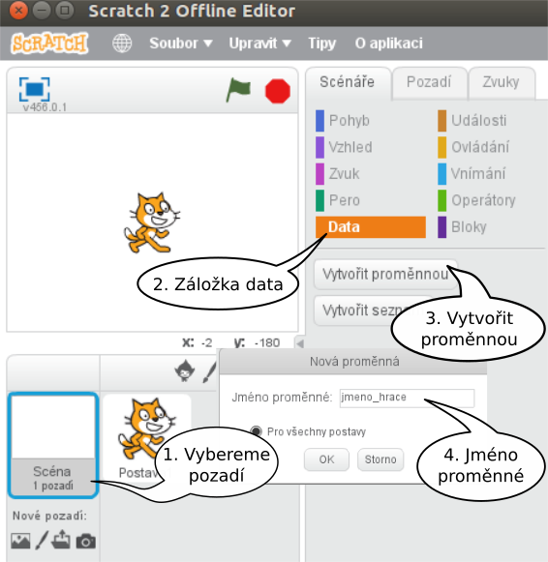

Spolu s proměnnou nám vznikly i příkazy, pomocí nichž lze s proměnnou pracovat:

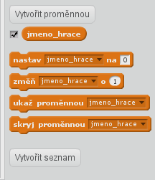

Teď si ozkoušíme, jak se s proměnnou pracuje.
Zeptáme se uživatele na jméno a uložíme si ho do proměnné:

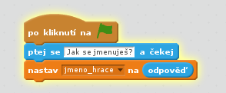
Připomínám jen, že při hledání příkazu ti napoví barva příkazu. Podle ní poznáš, v jaké záložce příkaz hledat.
Příklad můžeme spustit.

Na ozkoušení:
Zjistěte, jak se bude program chovat, pokud dáte tento kód do pozadí, a jak, když bude v postavě.
Co se stane,když bude postava, která se ptá neviditelná?
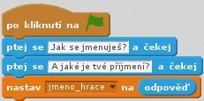
Co se stane, když použiješ dva příkazy ptej se pod sebou? Co se nastaví do proměnné jmeno_hrace?

Pokud spouštíte program opakovaně, jistě jste si všimli, že po startu zůstává v proměnné hodnota z minulého spuštění. I když program uložíte a otevřete třeba za týden, poslední uložená hodnota se objeví v proměnné.

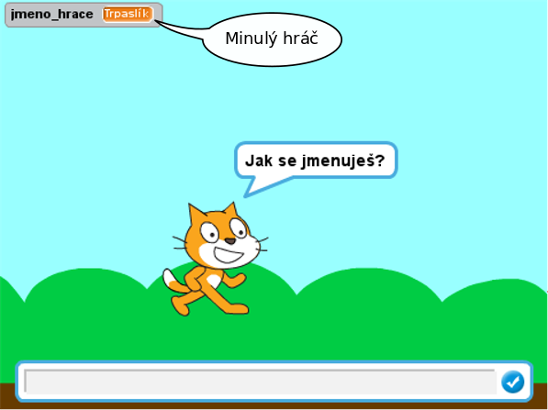
Pokud se vám nelíbí, že se v proměnné zobrazuje hodnota z minula, nezbývá, než si ji vyčistit:
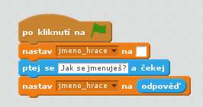
Někdy stačí proměnnou skrýt a starou hodnotu tam nechat:

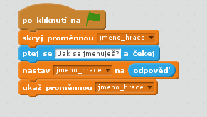
Hra Chytání Hmyzíka

Na začátku se program zeptá hráče, jak mu má říkat.
Na scéně je jedna postava, která hopsá náhodně po celé scéně. Po kliknutí na ni se zvýší hráči počet bodů, postava uskočí jinam na náhodné místo a létá dál. Hra je časově omezená, po minutě hra končí, program hráči pogratuluje a napíše kolik má bodů.

Hra na ozkoušení proměnných
Na scéně budou dvě postavy. Jména postav určí hráč. Postavy budou lítat po scéně a odrážet se od okrajů. Dále bude na scéně nějaká pochoutka,která bude skákat na náhodná místa. Když se jí nějaká postava dotkne, přípíše se jí bod.

